"Салық есептілігі нысандарын және оларды жасау қағидаларын бекіту туралы" Қазақстан Республикасы Премьер-Министрінің Орынбасары - Қазақстан Республикасы Қаржы Министрінің 2013 жылғы 6 желтоқсандағы № 558 бұйрығына өзгерістер мен толықтырулар енгізу туралы
Күшін жойған
Қазақстан Республикасы Премьер-Министрінің Орынбасары - Қазақстан Республикасы Қаржы Министрінің 2014 жылғы 31 шілдедегі № 327 бұйрығы. Қазақстан Республикасының Әділет министрлігінде 2014 жылы 3 қыркүйекте № 9720 тіркелді. Күші жойылды - Қазақстан Республикасы Қаржы министрінің 2021 жылғы 4 ақпандағы № 76 бұйрығымен.
Ескерту. Күші жойылды – ҚР Қаржы министрінің 04.02.2021 № 76 (алғаш ресми жарияланған күнінен кейін он күнтізбелік күн өткен соң қолданысқа енгізіледі) бұйрығымен.
Қазақстан Республикасы "Салық және бюджетке төленетін басқа да міндетті төлемдер туралы (Салық кодексі)" кодексінің 63, 89-1, 105-1, 134, 135, 135-1, 346, 526 және 527-баптарына сәйкес БҰЙЫРАМЫН:
1. "Салық есептілігі нысандарын және оларды жасау қағидаларын бекіту туралы" Қазақстан Республикасы Премьер-Министрінің Орынбасары-Қазақстан Республикасы Қаржы Министрінің 2013 жылғы 6 желтоқсандағы № 558 (Нормативтік құқықтық актілерді мемлекеттік тіркеу тізілімінде № 9052 болып тіркелген, "Әділет" интернет-ресурсында жарияланған) бұйрығына мынадай өзгерістер мен толықтырулар енгізілсін:
1-тармақта:
14) және 15) тармақшалар алынып тасталсын;
92) тармақша мынадай редакцияда жазылсын:
"92) осы бұйрыққа 92-қосымшаға сәйкес мониторингке жататын ірі салық төлеушілер болып табылатын сақтандыру, қайта сақтандыру ұйымдарының салық есептілігін жасау қағидалары (4.1 – 4.3-нысандар);";
мынадай мазмұндағы 93), 94), 95), 96), 97) және 98) тармақшалармен толықтырылсын:
"93) осы бұйрыққа 93-қосымшаға сәйкес жер қойнауын пайдалануға арналған келісімшартта заттай түрде белгіленген өнімді бөлу бойынша Қазақстан Республикасының үлесінің мөлшері және төлеу (беру) мерзімдері туралы есебінің нысаны (531.00-нысан);
94) осы бұйрыққа 94-қосымшаға сәйкес жер қойнауын пайдалануға арналған келісімшартта заттай түрде белгіленген өнімді бөлу бойынша Қазақстан Республикасының үлесінің мөлшері және төлеу (беру) мерзімдері туралы есебінің салық есептілігін жасау қағидалары (531.00-нысан);
95) осы бұйрыққа 95-қосымшаға сәйкес аукциондардан алым, кеме жүзетін су жолдарын пайдаланғаны үшiн төлемақы бойынша декларацияның нысаны (810.00-нысан);
96) осы бұйрыққа 96-қосымшаға сәйкес аукциондардан алым, кеме жүзетін су жолдарын пайдаланғаны үшiн төлемақы бойынша салық есептілігін (декларацияны) жасау қағидалары (810.00-нысан);
97) осы бұйрыққа 97-қосымшаға сәйкес кеме жүзетін су жолдарын пайдаланғаны үшiн төлемақы бойынша декларацияның нысаны (890.00-нысан);
98) осы бұйрыққа 97-қосымшаға сәйкес кеме жүзетін су жолдарын пайдаланғаны үшiн төлемақы бойынша салық есептілігін (декларацияны) жасау қағидалары (890.00-нысан) бекітілсін.";
3-тармақ мынадай редакцияда жазылсын:
"3. Осы бұйрық алғашқы ресми жарияланған күнінен бастап қолданысқа енгізіледі және мыналарды:
2013 жылғы 1 қаңтардан бастап 2013 жылғы 31 желтоқсан арасында туындайтын қатынастарға қолданылатын, осы бұйрықтың 1-тармағының 95) және 96) тармақшаларын;
2012 жылғы 1 қаңтардан бастап 2012 жылғы 31 желтоқсан арасында туындайтын қатынастарға қолданылатын, осы бұйрықтың 1-тармағының 97) және 98) тармақшаларын қоспағанда, 2014 жылғы 1 қаңтардан бастап туындайтын қатынастарға қолданылады.";
көрсетілген бұйрықпен бекітілген Корпоративтік табыс салығы бойынша салық есептілігін (декларацияны) жасау қағидаларында (100.00-нысан):
1-тармақтың төртінші, бесінші, алтыншы абзацтары алынып тасталсын;
15-тармақтың 1) тармақшасы мынадай редакцияда жазылсын:
"1) 100.00.001 жолда Салық кодексінің 86-бабына сәйкес айқындалатын, өткізуден түскен табыс сомасы, сондай-ақ Салық кодексінің 89-1-бабына сәйкес айқындалатын, сақтандыру, қайта сақтандыру ұйымдарының табыс сомасы көрсетіледі;";
16-тармақтың 1) тармақшасының он жетінші абзацы мынадай редакцияда жазылсын:
"100.00.009 IV жолда шегерімге жатқызылатын қызметкерлердің есептелген табыстары мен жеке тұлғаларға өзге де төлемдер бойынша шығыстардың шегерімге жатқызылатын сомасы көрсетіледі;"
16-тармақтың 1) тармақшасының он сегізінші, он тоғызыншы, жиырмасыншы абзацтары алынып тасталсын;
16-тармақтың 12) тармақшасының сегізінші абзацы мынадай редакцияда жазылсын:
"Салық кодексінің көрсетілген бабының 1-тармағының 4) тармақшасын қоспағанда, Салық кодексінің 105-1-бабына сәйкес шегерімге жатқызылатын шығыстар;";
көрсетілген бұйрықпен бекітілген Корпоративтік табыс салығы бойынша салық есептілігін (декларацияны) жасау қағидаларында (130.00-нысан):
1-тармақта:
екінші абзац мынадай редакцияда жазылсын:
"акционерлік қоғамдарды, мекемелерді және пәтер (үй-жайлар) иелері кооперативтерінен басқа тұтыну кооперативтерін қоспағанда, Салық кодексінің 134-бабы 2-тармағында көрсетілген табыстар бойынша Салық кодексінің 134-бабы 1-тармағының шарттарына сай келетін коммерциялық емес ұйымдар;";
үшінші абзац алынып тасталсын;
көрсетілген бұйрықпен бекітілген Роялти бойынша, өндіру бонусы бойынша, өнімді бөлу бойынша Қазақстан Республикасының үлесі бойынша, өнімді бөлу туралы келісімшарт бойынша қызметін жүзеге асыратын жер қойнауын пайдаланушының қосымша төлемі бойынша салық есептілігін (декларация) жасау қағидаларында (500.00-нысан):
21-тармақтың 13) тармақшасы мынадай редакцияда жазылсын:
"500.03.013 жолында 500.03.011 және 500.03.012 жолдарында көрсетілген шамалардың туындысы ретінде жер қойнауын пайдалану Келісімшартымен көрсетілген өнім бөлу бойынша Қазақстан Республикасының үлесінен шегерілген (ұсталған) айқындалатын бюджетке төленуі тиіс өнім бөлу бойынша Қазақстан Республикасының үлесінің есептелген сомасы көрсетіледі;";
осы бұйрыққа 1, 2, 3, 4, 5 және 6-қосымшаларға сәйкес 93), 94), 95), 96), 97) және 98) тармақшалармен толықтырылсын.
2. Қазақстан Республикасы Қаржы министрлігінің Салық комитеті
(Ә.С. Жұмаділдаев):
1) осы бұйрықтың Қазақстан Республикасы Әділет министрлігінде мемлекеттік тіркелуін;
2) осы бұйрық мемлекеттік тіркелгеннен кейін он күнтізбелік күн ішінде оны мерзімді баспасөз басылымдарында және "Әділет" ақпараттық-құқықтық жүйесінде ресми жариялауға жіберілуін;
3) осы бұйрықтың Қазақстан Республикасы Қаржы министрлігінің интернет-ресурсында орналастырылуын қамтамасыз етсін.
3. Осы бұйрық алғаш ресми жарияланған күннен кейін күнтізбелік он күн өткен соң қолданысқа енгізіледі және 2014 жылғы 1 қаңтардан бастап туындайтын қатынастарға қолданылады.
Қазақстан Республикасы Премьер-
Министрінің орынбасары – Қазақстан
Республикасының Қаржы министрі Б.Сұлтанов

Қазақстан Республикасы
Премьер-Министрінің
орынбасары-
Қазақстан Республикасы Қаржы министрінің
2014 жылғы 31 шілдедегі
№ 327 бұйрығына
1-қосымша
Қазақстан Республикасы
Премьер-Министрінің
Орынбасары-
Қазақстан Республикасы Қаржы
Министрінің
2013 жылғы 6 желтоқсандағы
№ 558 бұйрығына
93-қосымша

Жер қойнауын пайдалануға арналған келісімшартта заттай түрде белгіленген өнімді бөлу бойынша Қазақстан Республикасының үлесінің мөлшері және төлеу (беру) мерзімдері туралы есебі

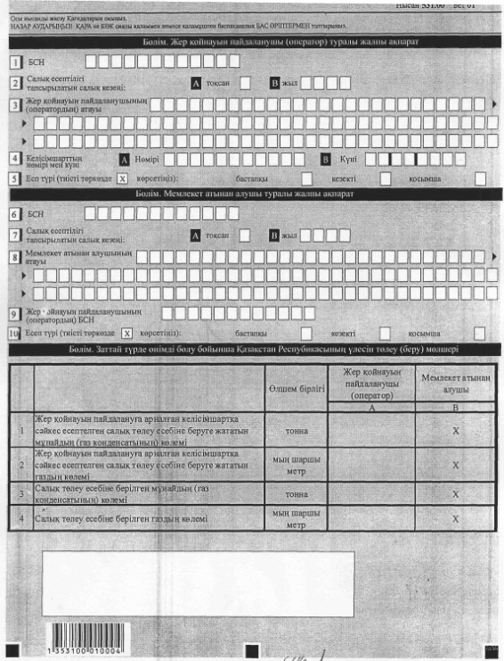

Қазақстан Республикасы
Премьер-Министрінің
орынбасары-
Қазақстан Республикасы Қаржы
министрінің
2014 жылғы 31 шілдедегі
№ 327 бұйрығына
2-қосымша

Қазақстан Республикасы
Премьер-Министрінің
Орынбасары-
Қазақстан Республикасы Қаржы
Министрінің
2013 жылғы 6 желтоқсандағы
№ 558 бұйрығына
93-қосымша

Жер қойнауын пайдалануға арналған келісімшартта заттай түрде белгіленген өнімді бөлу бойынша Қазақстан Республикасының үлесінің мөлшері және төлеу (беру) мерзімдері туралы есебінің салық есептілігін жасау қағидалары (531.00-нысан)
1. Жалпы ережелер
1. Бұл қағидалары "Салық және бюджетке төленетін басқа да міндетті төлемдер туралы" 2008 жылғы 10 желтоқсандағы Қазақстан Республикасы Кодексінің (Салық кодексі) 346-бабына сәйкес әзірленген және "Жер қойнауын пайдалануға арналған келісімшартта заттай түрде белгіленген өнімді бөлу бойынша Қазақстан Республикасының үлесінің мөлшері және төлеу (беру) мерзімдері туралы есеп (531.00-нысан) (бұдан әрі - есеп) салық есептілігінің нысанын жасау тәртібін айқындайды.
2. Бұл есеп Салық кодексінің 308-1 бабының көрсетілген жер қойнауын пайдалануға арналған келісімшарттармен белгіленген өнімді бөлу бойынша Қазақстан Республикасының үлесін төлеу есебіне пайдалы қазбаларды Қазақстан Республикасына заттай түрде беруді жүзеге асыратын жер қойнауын пайдаланушыларға арналған.
3. Есепті жер қойнауын пайдалануға арналған келісімшартта белгіленген өнімді бөлу бойынша Қазақстан Республикасының үлесін төлеу есебіне пайдалы қазбаларды Қазақстан Республикасына заттай түрде беруді жүзеге асыратын жер қойнауын пайдаланушылар және мемлекет атынан алушылар жасайды.
4. Есеп жер қойнауын пайдаланушының орналасқан жері бойынша салық органына салық кезеңінен кейінгі екінші айдың 15-нен кешіктірілмей табыс етіледі. Күнтізбелік тоқсан салық кезеңі болып табылады. Мемлекет атынан алушы жер қойнауын пайдаланушының (оператордың) орналасқан жері бойынша бюджетке салықтың есептелген сомасын салық кезеңінен кейінгі екінші айдың 25-нен кешіктірмей төлеуге міндетті.
5. Есеп көлемдер бойынша жер қойнауын пайдаланушымен (оператормен) және ақшалай түрде мемлекет атынан алушымен жеке табыс етіледі:
1) қағаз тасығышта – қалам немесе қаламұшпен, қара немесе көк сиямен, баспа белгілермен немесе баспа құрылғысын пайдалана отырып толтырылады;
2) электрондық тасығышта – Салық кодексінің 68-бабына сәйкес толтырылады.
6. Есепке жер қойнауын пайдаланушы (оператор) және мемлекет атынан алушы қол қояды және жер қойнауын пайдаланушының және мемлекет атынан алушының мөрімен куәландырылады.
7. Есепті беру кезінде:
1) келу тәртібінде қағаз тасығышта - екі данада толтырылып, бір данасы салық органының белгісімен жер қойнауын пайдаланушыға және мемлекет атынан алушыға қайтарылады;
2) хабарламасы бар тапсырыс хатпен пошта арқылы – қағаз тасығышта;
3) электронды түрде – салық төлеуші (оператор) салық қызметі органдарының салық есептілігін қабылдау жүйесінен қабылданғаны немесе қабылданбағаны туралы хабарлама алады.
8. Есепті толтыру кезінде түзетуге, өшіруге және тазалауға жол берілмейді.
2. Есепті жасау (531.00-нысан)
9. "Жер қойнауын пайдаланушы (оператор) туралы жалпы ақпарат" бөлімінде жер қойнауын пайдаланушы (оператор) мынадай деректерді көрсетеді:
1) БСН – жер қойнауын пайдаланушының (оператордың) бизнес сәйкестендіру нөмірі. Салық міндеттемесін сенім білдірілген басқарушы орындаған жағдайда жолда сенім білдірілген басқарушының бизнес сәйкестендіру нөмірі көрсетіледі;
2) салық есептілігі тапсырылатын салық кезеңі - жер қойнауын пайдаланушының шикі мұнайды (газ конденсатын) салықтың тиісті түрін төлеу есебіне заттай түрде беруді жүргізген салық кезеңі көрсетіледі;
3) жер қойнауын пайдаланушының (оператордың) атауы - құрылтай құжаттарына сәйкес жер қойнауын пайдаланушының (оператордың) толық атауы көрсетіледі.
Сенім білдірілген басқарушымен салық міндеттемесін орындаған кезде жолда құрылтай құжаттарына сәйкес сенім білдірілген заңды тұлғаның атауы көрсетіледі;
4) келісімшарттың нөмірі мен күні - жер қойнауын пайдаланушының келісімшарт нөмірі мен күні көрсетіледі;
5) есеп түрі:
Салық кодексінің 63-бабында көрсетілген салық есептілігі түріне есепті жатқызуды есепке алып, тиісті төркөздер белгіленеді.
10. "Мемлекет атынан алушы туралы жалпы ақпарат" бөлімінде мемлекет атынан алушы келесі деректерді көрсетеді:
1) БСН – мемлекет атынан алушының бизнес сәйкестендіру нөмірі көрсетіледі;
2) салық есептілігі тапсырылатын салық кезеңі – мемлекет атынан алушының өнімді бөлу бойынша Қазақстан Республикасының үлесі төленген және шикі мұнайдың (газ конденсатының) көлемі алынған салық кезеңі көрсетіледі;
3) мемлекет атынан алушының атауы - құрылтай құжаттарына сәйкес мемлекет атынан алушының толық атауы көрсетіледі;
4) жер қойнауын пайдаланушының (оператордың) БСН – заттай түрде белгіленген өнімді бөлу бойынша Қазақстан Республикасының үлесі алынған және есебі салық органы орналасқан және салық төленетін жері бойынша табыс етілетін жер қойнауын пайдаланушының (оператордың) БСН көрсетіледі;
5) есеп түрі:
Салық кодексінің 63-бабында көрсетілген салық есептілігі түріне есепті жатқызуды есепке алып, тиісті төркөздер белгіленеді.
11. "Заттай түрде өнімді бөлу бойынша Қазақстан Республикасының үлесін төлеу (беру) мөлшері" бөлімінде:
1) 1 жолдың А бағанында жер қойнауын пайдаланушымен (оператормен) жер қойнауын пайдалануға арналған келісімшартқа сәйкес салық кезеңі үшін есептелген салық төлеу есебіне беруге жататын мұнайдың (газ конденсатының) көлемі көрсетіледі;
2) 2 жолдың А бағанында жер қойнауын пайдаланушымен (оператормен) жер қойнауын пайдалануға арналған келісімшартқа сәйкес салық кезеңі үшін есептелген салық төлеу есебіне беруге жататын газдың көлемі көрсетіледі;
3) 3 жолдың А бағанында жер қойнауын пайдаланушымен (оператормен) салық кезеңі үшін салық төлеу есебіне берілген мұнайдың (газ конденсатының) көлемі көрсетіледі;
4) 4 жолдың А бағанында жер қойнауын пайдаланушымен (оператормен) салық кезеңі үшін салық төлеу есебіне берілген газдың көлемі көрсетіледі;
5) 5 жолдың В бағанында мемлекет атынан алушымен салық кезеңі үшін салық төлеу есебіне алынатын мұнайдың (газ конденсатының) көлемі көрсетіледі;
6) 6 жолдың В бағанында мемлекет атынан алушымен салық кезеңі үшін салық төлеу есебіне алынған газдың көлемі көрсетіледі;
7) 7 жолдың А және В бағандарында жер қойнауын пайдаланушымен (оператормен) және мемлекет атынан алушымен салық төлеу есебіне мұнайдың (газ конденсатының) және газдың беретін (алатын) күні көрсетіледі. Егер мұнайды (газ конденсатын) және газды беруі (алуы) тұрақты негізде жүзеге асырылатын болса, онда беру (алу) күні ретінде мұнайдың (газ конденсатының) соңғы және газдың есепті кезеңдегі беруі (алуы) жүргізілген күні көрсетіледі;
8) 8 жолдың В бағанында мемлекет атынан алушымен заттай түрде төленетін өнімді бөлу бойынша Қазақстан Республикасының үлесін есептеу үшін бағаны анықтаудың белгіленген тетіктеріне сәйкес өткізілген мұнайдың (газ конденсатының) 1 тоннасының бағасы көрсетіледі;
9) 9 жолдың В бағанында мемлекет атынан алушымен заттай түрде төленетін өнімді бөлу бойынша Қазақстан Республикасының үлесін есептеу үшін бағаны анықтаудың белгіленген тетіктеріне сәйкес өткізілген газдың 1 шаршы метрінің бағасы көрсетіледі;
10) 10 жолдың В бағанында мемлекет атынан алушымен заттай түрде төленетін өнімді бөлу бойынша Қазақстан Республикасының үлесін есептеу үшін бағаны анықтаудың белгіленген тетіктеріне сәйкес, алынған мұнай (газ конденсаты) және газ бойынша төлеуге жататын (төленген) салық сомасы көрсетіледі. Бұл жол жер қойнауын пайдаланушының (оператордың) дербес шотына жазылуға жатады.
12. "Салық төлеушiнiң жауапкершiлiгi" бөлімінде:
1) "Жер қойнауын пайдаланушы (оператор)" жолында құрылтай құжаттарына сәйкес жер қойнауын пайдаланушының (оператордың) толық атауы көрсетіледі;
2) "Мемлекет атынан алушы" жолында құрылтай құжаттарына сәйкес мемлекет атынан алушының толық атауы көрсетіледі;
3) "Басшының аты-жөні" жолында басшының тегі, аты, әкесінің аты (болған кезде) көрсетіледі;
4) есепті беру күні - есептің салық органына табыс етілген күні көрсетіледі;
5) салық органының коды – жер қойнауын пайдаланушының (оператордың) орналасқан орны бойынша салық органының коды көрсетіледі;
6) "есепті қабылдаған лауазымды тұлғаның аты-жөні" жолында есепті қабылдаған салық органы қызметкерінің тегі, аты, әкесінің аты (болған кезде) көрсетіледі;
7) есепті қабылдау күні - Салық кодексінің 584-бабы 2-тармағына сәйкес есепті табыс ету күні көрсетіледі;
пошта штемпелінің күні - пошта немесе өзге байланыс ұйымы қойған пошта штемпелінің күні көрсетіледі.
Қазақстан Республикасы
Премьер-Министрінің
орынбасары-
Қазақстан Республикасы Қаржы
министрінің
2014 жылғы 31 шілдедегі
№ 327 бұйрығына
3-қосымша

Қазақстан Республикасы
Премьер-Министрінің
Орынбасары-
Қазақстан Республикасы Қаржы
Министрінің
2013 жылғы 6 желтоқсандағы
№ 558 бұйрығына
95-қосымша

Аукциондардан алым, кеме жүзетін су жолдарын пайдаланғаны үшiн төлемақы бойынша декларация

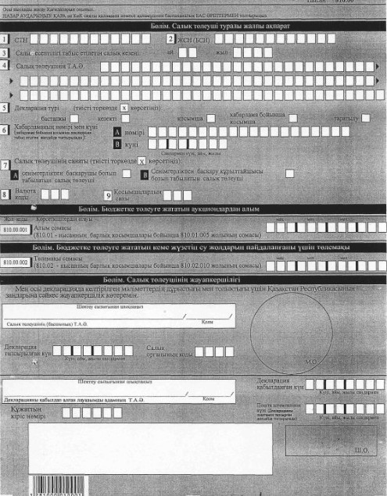

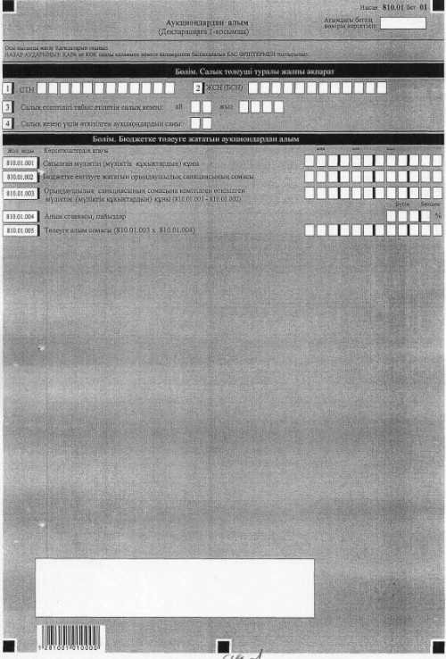

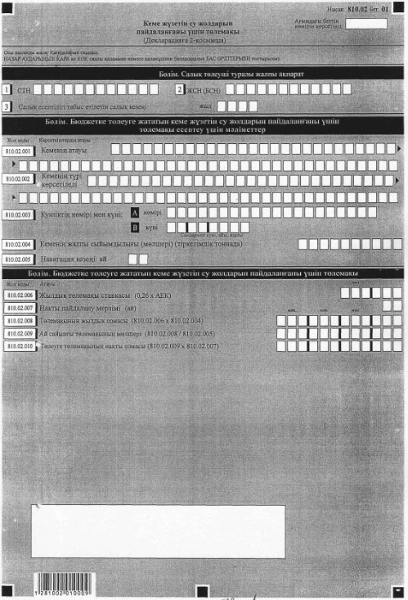

Қазақстан Республикасы
Премьер-Министрінің орынбасары-
Қазақстан Республикасы
Қаржы министрінің
2014 жылғы 31 шілдедегі
№ 327 бұйрығына
4-қосымша
Қазақстан Республикасы
Премьер-Министрінің Орынбасары-
Қазақстан Республикасы Қаржы Министрінің
2013 жылғы 6 желтоқсандағы
№ 558 бұйрығына
96-қосымша
Аукциондардан алым, кеме жүзетін су жолдарын пайдаланғаны үшiн төлемақы бойынша салық есептілігін (декларацияны) жасау қағидалары (810.00-нысан)
1. Жалпы ережелер
1. Осы Аукциондардан алым, кеме жүзетін су жолдарын пайдаланғаны үшiн төлемақы бойынша салық есептілігін (декларацияны) жасау қағидалары (810.00-нысан) (бұдан әрі – Қағидалар) "Салық және бюджетке төленетін басқа да міндетті төлемдер туралы" 2008 жылғы 10 желтоқсандағы Қазақстан Республикасының Кодексіне (Салық кодексі) сәйкес әзірленген және аукциондардан алым, кеме жүзетін су жолдарын пайдаланғаны үшiн төлемақы есептеуге арналған аукциондардан алым, кеме жүзетін су жолдарын пайдаланғаны үшiн төлемақы бойынша салық есептілігін (бұдан әрі – декларация) жасау тәртібін айқындайды. Декларацияға 810.01-нысанының қосымшасын Салық кодексінің 464-бабына сәйкес Қазақстан Республикасының аумағында өткізілетін аукциондарда мүлiктi (оның iшiнде мүлiктiк құқықтарды) сатуға шығаратын жеке және заңды тұлғалар жасайды. Декларацияға 810.02-нысанының қосымшасын Салық кодексінің 525-бабына сәйкес мемлекеттік мекемелерді қоспағанда, Қазақстан Республикасының кеме жүзетін су жолдарын пайдаланатын жеке және заңды тұлғалар жасайды.
2. Декларация Салық кодексінің 468-бабына және 527-бабының 8-тармағына сәйкес жасалады.
3. Декларация толтыру кезінде түзетуге, өшіруге және тазалауға жол берілмейді.
4. Көрсеткіштер болмаған кезде тиісті торкөздері толтырылмайды.
5. Осы Қағидаларда арифметикалық белгілер қолданылады: "+" – қосу; "–" – алу; "х" – көбейту; "/" – бөлу; "=" – тең.
6. Сомалардың теріс мәндері декларацияның тиісті жолының (бағанының) бірінші сол жақтағы торкөзінде "–" белгісімен белгіленеді.
7. 7. Декларация жасау кезінде:
1) қағаз жеткізгіште – қара немесе көк сиялы қаламмен немесе қаламұшпен, баспаханалық бас әріптермен немесе баспа құрылғысын пайдалана отырып толтырылады;
2) электрондық жеткізгіште – нысандар Салық кодексінің 68-бабына сәйкес толтырылады.
8. Декларацияға Салық кодексінің 61-бабы 3-тармағына сәйкес салық төлеуші не болмаса оның өкілі қол қояды және Қазақстан Республикасының заңнамасында белгіленген жағдайларда оның атауы жазылған мөрі бар салық төлеушінің не болмаса оның өкілінің мөрімен куәландырылады.
9. Декларацияны табыс ету кезінде:
1) келу тәртібінде қағаз жеткізгіште – екі данада жасалады, бір данасы салық органының белгісімен салық төлеушіге қайтарылады;
2) хабарламасы бар тапсырыс хатпен қағаз жеткізгіште – салық төлеуші пошта немесе өзге байланыс ұйымының хабарламасын алады;
3) электронды түрде – салық төлеуші салық есептілігін салық қызметі органдарының салық есептілігін қабылдау жүйесінің салық есептілігін қабылданғаны немесе қабылданбағаны туралы хабарлама алады.
10. "Сәйкестендіру нөмірлерінің ұлттық тізілімдері туралы" 2007 жылғы 12 қаңтардағы Қазақстан Республикасының Заңына (бұдан әрі – Ұлттық тізілімдер туралы Заң) сәйкес декларацияны табыс ету кезінде:
СТН – Ұлттық тізілімдер туралы Заңның 3-бабы 4-тармағының 4) тармақшасы қолданысқа енгізілгенге дейін салық төлеушінің тіркеу нөмірін;
ЖСН/БСН – Ұлттық тізілімдер туралы Заңның 3-бабы 4-тармағының 4) тармақшасы қолданысқа енгізілген күннен бастап жеке сәйкестендіру нөмірі (бизнес-сәйкестендіру нөмірі) міндетті түрде толтыруы тиіс.
2. Декларацияны жасау (810.00 – нысаны)
11. "Салық төлеуші туралы жалпы ақпарат" деген бөлімде салық төлеуші мынадай деректерді көрсетеді:
1) аукциондардан алым, кеме жүзетін су жолдарын пайдаланғаны үшiн төлемақы төлеушінің СТН;
2) аукциондардан алым, кеме жүpетін су жолдарын пайдаланғаны үшiн төлемақы төлеушінің ЖСН/БСН;
3) салық есептілігі табыс етілетін салық кезеңі (ай, жыл)
– декларация табыс етілетін есепті салық кезеңі (араб сандармен көрсетіледі).
Тек 810.02 қосымшасы толтырылған жағдайда салық кезеңін – жылды ғана көрсету қажет;
4) салық төлеушінің атауы.
Жеке тұлғаның тегі, аты, әкесінің аты (ол болған кезде) және құрылтай құжаттарына сәйкес заңды тұлғаның (немесе заңды тұлғаның шешімі бойынша құрылымдық бөлімшенің) атауы көрсетіледі.
Салық міндеттемесін сенімгерлікпен басқарушы орындаған кезде жолда сенімгерлікпен басқарушы жеке тұлғаның тегі, аты, әкесінің аты (ол болған кезде) немесе құрылтай құжаттарына сәйкес сенімгерлікпен басқарушы заңды тұлғаның атауы көрсетіледі.
5) декларация түрі.
Салық кодексінің 63-бабында көрсетілген салық есептілігінің түріне декларацияны жатқызуды ескере отырып, тиісті торкөздер белгіленеді.
6) хабарламаның нөмірі мен күні.
Жол Салық кодексінің 63-бабы 3-тармағы 4) тармақшасында көзделген декларация түрін табыс еткен жағдайда толтырылады.
7) салық төлеушінің санаты.
Торкөздер, егер салық төлеуші А немесе B жолында көрсетілген санаттардың біріне жататын болса белгіленеді;
А – талаптары салық міндеттемесін орындауды сенімгерлікпен басқарушыға жүктейтін мүлікті сенімгерлікпен басқару шарты бойынша сенімгерлікпен басқарушы болып табылатын салық төлеуші;
В – талаптары салық міндеттемесін орындауды сенімгерлікпен басқарушыға жүктейтін мүлікті сенімгерлікпен басқару шарты бойынша сенімгерлікпен басқарудың құрылтайшысы немесе сенімгерлікпен басқару туындайтын өзге жағдайларда пайда алушы болып табылатын салық төлеуші;
8) валюта коды.
"Кеден декларацияларын толтыру үшін пайдаланылатын жіктеуіштер туралы" Кеден одағы комиссиясының 2010 жылғы 20 қыркүйектегі № 378 шешімімен бекітілген 23 "Валюталар жіктеуіші" қосымшасына сәйкес валюта коды көрсетіледі.
9) қосымшалар саны.
Табыс етілген қосымшалардың саны көрсетіледі.
12. "Бюджетке төленуге жататын аукциондардан алымы" деген бөлімде:
810.00.001 жолында 810.01-нысанының 810.01.005 жолынан көшірілетін салық кезеңі үшін есептелетін және бюджетке төлеуге жататын аукциондардан алым сомасы көрсетіледі.
13. "Бюджетке төлеуге жататын кеме жүзетін су жолдарын пайдаланғаны үшін төлемақы" деген бөлімде:
810.00.002 жолында салық кезеңі үшін бюджетке есептелген және төленуге тиіс кеме жүзетін су жолдарын пайдаланғаны үшін төлемақы сомасы көрсетіледі, ол 810.02-нысанының барлық қосымшалары бойынша 810.02.010 жолдарының сомасы ретінде айқындалады.
14. "Салық төлеушiнiң жауапкершiлiгi" деген бөлімде:
1) "Салық төлеушінің (басшының) Т.А.Ә." деген жолда құрылтай құжаттарына сәйкес басшының тегі, аты, әкесінің аты (ол болған кезде) көрсетіледі. Егер декларацияны жеке тұлға табыс еткен жағдайда, жолда жеке басын куәландыратын құжаттарға сәйкес толтырылатын салық төлеушінің тегі, аты, әкесінің аты көрсетіледі;
2) декларация тапсырылған күн.
Декларацияның салық органына тапсырған күні көрсетіледі;
3) салық органының коды.
Төлемақы төлеушінің орналасқан орны бойынша салық органының коды көрсетіледі;
4) "Декларацияны қабылдаған лауазымды адамның Т.А.Ә." жолында декларацияны қабылдаған салық органы қызметкерінің тегі, аты, әкесінің аты (ол болған кезде) көрсетіледі;
5) құжаттың кіріс нөмірі.
Салық органы берген декларацияның тіркеу нөмірі көрсетіледі;
6) декларацияның қабылданған күні.
Салық кодексінің 584-бабы 2-тармағына сәйкес декларация табыс етілген күн көрсетіледі;
7) пошта штемпелінің күні.
Пошта немесе өзге байланыс ұйымы қойған пошта штемпелінің күні көрсетіледі.
3. 810.01-нысанын жасау
15. 810.01-нысаны салық кезеңі үшін аукциондардан алым сомасын есептеу туралы ақпаратты көрсетуге арналған.
16. "Салық төлеуші туралы жалпы ақпарат" деген бөлімде салық төлеуші мынадай деректерді көрсетеді:
1) аукциондардан алым төлеушінің СТН;
2) аукциондардан алым төлеушінің ЖСН/БСН;
3) салық есептілігі табыс етілетін салық кезеңі (ай) – декларация табыс етілетін есепті салық кезеңі (араб сандармен көрсетіледі);
4) салық кезеңі ішінде өткізілген аукциондар саны.
Салық кезеңі ішінде өткізілген аукциондар саны көрсетіледі.
17. "Бюджетке төлеуге жататын аукциондардан алым" деген бөлімде:
1) 810.01.001 жолында салық кезеңі ішінде өткізілген барлық аукциондардың нәтижелері бойынша өткізілген мүліктің (мүліктік құқықтардың) жалпы сомасы көрсетіледі;
2) 810.01.002 жолында бюджетке төлеуге жататын атқарушылық санкцияның жалпы сомасы көрсетіледі;
3) 810.01.003 жолында 810.01.001 және 810.01.002 (810.01.001 – 810.01.002) жолдарының айырмасы ретінде айқындалатын Салық кодексінің 467-бабы 2-тармағына сәйкес атқарушылық санкцияның сомасына кемітілген өткізілген мүліктің (мүліктік құқықтардың) жалпы құны көрсетіледі;
4) 810.01.004 жолында Салық кодексінің 466-бабына сәйкес аукциондардан алым ставкасы көрсетіледі;
5) 810.01.005 жолында 810.01.003 және 810.01.004 (810.00.003 х 810.01.004) жолдарының туындысы ретінде айқындалатын, алымды төлеушінің орналасқан орны бойынша салық кезеңі үшін бюджетке төлеуге жататын аукциондардан алымның жалпы сомасы көрсетіледі.
4. 810.02-нысанын жасау
18. 810.02-нысаны салық кезеңі (жыл) үшін кеме жүзетін су жолдарын пайдаланғаны үшін төлемақы сомаларын есептеу туралы ақпаратты көрсетуге арналған және әрбір кеме бойынша бөлек толтырады.
19. "Бюджетке төленуге жататын, кеме жүзетін су жолдарын пайдаланғаны үшiн төлемақыны есептеу үшін мәліметтер" деген бөлімде:
1) 810.02.001 жолында кеменің атау көрсетіледі;
2) 810.02.002 жолында кеменің түрі көрсетіледі;
3) 810.02.003 жолында кемені мемлекеттік тіркеу туралы куәліктің нөмірі мен күні көрсетіледі;
4) 810.02.004 жолында "Ішкі су көлігіндегі кеме құжаттарының нысандарын, оларды беру және жүргізу қағидасын бекіту туралы" Қазақстан Республикасы Үкiметiнiң 2011 жылғы 8 шілдедегі № 781 қаулысымен бекітілген кеме құжаттарына сәйкес кеменің (тіркелімдік тоннамен) жалпы сыйымдылығы (көлемі) көрсетіледі;
5) 810.02.005 жолында айларда, ағымдағы жылға көлік саласындағы уәкілетті органы белгілейтін навигацияның кезеңі көрсетіледі.
20. "Бюджетке төленуге жататын, кеме жүзетін су жолдарын пайдаланғаны үшiн төлемақы" деген бөлімде:
1) 810.02.006 жолында кеме жүзетін су жолдарын пайдаланғаны үшiн төлемақының жылдық ставкасы көрсетіледі, ол республикалық бюджет туралы заңмен белгіленген айлық есептік көрсеткіштің 0,26 есебінен және тиісті қаржы жылының 1 қаңтарына қолданатын жалпы тіркелімдік 1 тоннасы үшін (0,26 х АЕК) есебінен айқындалады. Егер төлемақының сомасы 0,5 және одан жоғары бөлшек мәнін құраған жағдайда, онда мұндай мән бүтін бірлікке дейін дөңгелектеуге жатады, егер 0,5 кем болса – дөңгелектеуге жатпайды;
2) 810.02.007 жолында кеме жүзетін су жолдарын нақты пайдалану мерзімі көрсетіледі.
3) 810.02.008 жолында төлемақының жылдық ставкасы, тіркелімдік тоннада кеменің жалпы сыйымдылығы негізге алына отырып айқындалатын кеме жүзетін су жолдарын пайдаланғаны үшiн төлемақының жылдық сомасы көрсетіледі (810.02.006 х 810.02.004);
4) 810.02.009 жолында ағымдағы жылға көлік саласындағы уәкілетті органы белгілейтін навигацияның кезеңіне кеме жүзетін су жолдарын пайдаланғаны үшiн төлемақының есептелген жылдық сомасын бөлу жолымен айқындалатын ай үшін кеме жүзетін су жолдарын пайдаланғаны үшiн төлемақының мөлшері көрсетіледі (810.02.008 /810.02.005);
5) 810.02.010 жолында кеме жүзетін су жолдарын нақты пайдаланған мерзіміне ай үшін кеме жүзетін су жолдарын пайдаланғаны үшiн төлемақының мөлшерін көбейту жолымен, бюджетке төленуге жататын төлемақының нақты сомасы көрсетіледі (810.02.009 х 810.02.007). Бұл ретте салық кезеңі үшін төлемақы сомасы ай үшін төлемақы мөлшерінен аз болмауға тиіс.
Бұл ретте шетелдіктер немесе азаматтығы жоқ адамдар, резидент емес шетелдік заңды тұлғалар бір жолғы кеме кіретін кезде бюджетке ай үшін төлемақы мөлшерінде кеме жүзетін су жолдарын пайдаланғаны үшiн төлемақы төлейді. Олар Қазақстан Республикасының кеме жүзетін су жолдарында бір айдан астам мерзімде болған кезде, олар кеме жүзетін су жолдарын пайдаланғаны үшін төлемақыны бюджетке Салық кодексінің 527-бабында белгіленген тәртіпте төлейді.
Қазақстан Республикасы
Премьер-Министрінің
орынбасары-
Қазақстан Республикасы Қаржы
министрінің
2014 жылғы 31 шілдедегі
№ 327 бұйрығына
5-қосымша

Қазақстан Республикасы
Премьер-Министрінің
Орынбасары-
Қазақстан Республикасы Қаржы
Министрінің
2013 жылғы 6 желтоқсандағы
№ 558 бұйрығына
97-қосымша

Кеме жүзетін су жолдарын пайдаланғаны үшiн төлемақы бойынша декларация

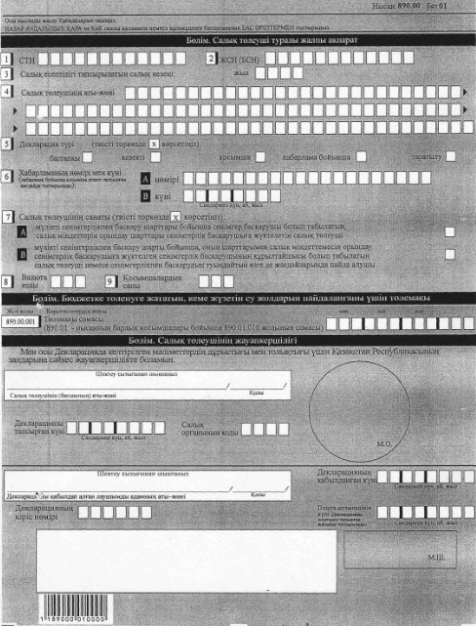

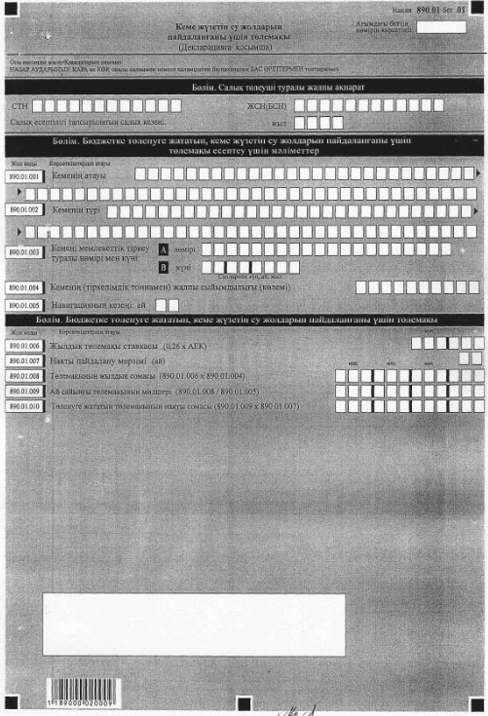

Қазақстан Республикасы
Премьер-Министрінің
орынбасары-
Қазақстан Республикасы Қаржы
министрінің
2014 жылғы 31 шілдедегі
№ 327 бұйрығына
6-қосымша

Қазақстан Республикасы
Премьер-Министрінің
Орынбасары-
Қазақстан Республикасы Қаржы
Министрінің
2013 жылғы 6 желтоқсандағы
№ 558 бұйрығына
98-қосымша

Кеме жүзетін су жолдарын пайдаланғаны үшiн төлемақы бойынша салық есептілігін (декларацияны) жасау қағидалары
(890.00-нысан)
1. Жалпы ережелер
1. Осы Кеме жүзетін су жолдарын пайдаланғаны үшiн төлемақы бойынша салық есептілігін (декларацияны) жасау қағидалары (890.00-нысан) (бұдан әрі – Қағида) "Салық және бюджетке төленетін басқа да міндетті төлемдер туралы" Қазақстан Республикасының 2008 жылғы 10 желтоқсандағы Кодексіне (Салық кодексі) сәйкес әзірленген және кеме жүзетін су жолдарын пайдаланғаны үшiн төлемақы бойынша салық есептілігін (декларация) жасау тәртібін (бұдан әрі – декларация) айқындайды. Декларацияны Салық кодексінің 525-бабына сәйкес мемлекеттік мекемелерді қоспағанда, Қазақстан Республикасының кеме жүзетін су жолдарын пайдаланатын жеке және заңды тұлғалар жасайды.
2. Декларация Салық кодексінің 527-бабы 8-тармағына сәйкес жасалады.
3. Декларация толтыру кезінде түзетуге, өшіруге және тазалауға жол берілмейді.
4. Көрсеткіштер болмаған кезде тиісті торкөздері толтырылмайды.
5. Осы Қағидаларда арифметикалық белгілер қолданылады: "+" – қосу; "–" – алу; "х" – көбейту; "/" – бөлу; "=" – тең.
6. Соманың теріс мәні декларацияның тиісті жолының (бағанының) бірінші сол жақтағы торкөзінде " – " белгісімен белгіленеді.
7. Декларация жасау кезінде:
1) қағаз тасығышта – қара немесе көк сиялы қаламмен немесе қаламұшпен, баспаханалық бас әріптермен немесе баспа құрылғысын пайдалана отырып толтырылады;
2) электрондық тасығышта – нысандар Салық кодексінің 68-бабына сәйкес толтырылады.
8. Декларацияға Салық кодексінің 61-бабы 3-тармағына сәйкес салық төлеуші не болмаса өкілі қол қояды және Қазақстан Республикасының заңнамасында белгіленген жағдайларда оның атауы жазылған мөрі бар салық төлеушінің не болмаса оның өкілінің мөрімен куәландырылады.
9. Декларацияны табыс ету кезінде:
1) келу тәртібінде қағаз тасығышта – екі данада жасалады, бір данасы салық органының белгісімен салық төлеушіге қайтарылады;
2) хабарламасы бар тапсырыс хатпен қағаз тасығышта – салық төлеуші почта немесе өзге байланыс ұйымының хабарламасын алады;
3) электронды түрде – салық төлеуші салық есептілігін салық қызметі органдарының салық есептілігін қабылдау жүйесінің электронды түрде қабылданғаны немесе қабылданбағаны туралы хабарлама алады.
10. "Сәйкестендіру нөмірлерінің ұлттық тізілімдері туралы" Қазақстан Республикасының 2007 жылғы 12 қаңтардағы Заңына (бұдан әрі – Ұлттық тізілімдер туралы заң) сәйкес декларацияны табыс ету кезінде:
СТН – Ұлттық тізілімдер туралы заңның 3-бабы 4-тармағының 4) тармақшасы қолданысқа енгізілгенге дейін салық төлеушінің тіркеу нөмірін;
ЖСН/БСН – Ұлттық тізілімдер туралы заңның 3-бабы 4-тармағының 4) тармақшасы қолданысқа енгізілген күннен бастап жеке сәйкестендіру нөмірі (бизнес-сәйкестендіру нөмірі) міндетті түрде толтыруы тиіс.
2. Декларацияны жасау (890.00 – нысаны)
11. "Салық төлеуші туралы жалпы ақпарат" бөлімінде салық төлеуші мынадай деректерді көрсетеді:
1) кеме жүзетін су жолдарын пайдаланғаны үшiн төлемақы төлеушінің СТН;
2) кеме жүpетін су жолдарын пайдаланғаны үшiн төлемақы төлеушінің ЖСН/БСН;
3) салық есептілігі табыс етілетін салық кезеңі ( жыл) – декларация табыс етілетін есепті салық кезеңі (араб цифрларымен көрсетіледі);
4) салық төлеушінің атауы.
Жеке кәсіпкердің тегі, аты, әкесінің аты (ол болған жағдайда) және құрылтай құжаттарына сәйкес заңды тұлғаның (немесе заңды тұлғаның шешімі бойынша құрылымдық бөлімшенің) атауы көрсетіледі.
Мүлікті сенімгерлікпен басқару шарты бойынша – сенімгерлікпен басқарушы құрылтайшысының не сенімгерлікпен басқару туындайтын өзге жағдайларда пайда алушының салық міндетін орындау мезетте, жолда сенімді басқарушы жеке тұлғаның тегі, аты, әкесінің аты (ол болған жағдайда) немесе құрылтай құжаттарына сәйкес заңды тұлғаның (немесе заңды тұлғаның шешімі бойынша құрылымдық бөлімшенің) атауы көрсетіледі.
5) декларация түрі.
Салық кодексінің 63-бабында көрсетілген салық есептілігінің түріне декларацияны жатқызуды ескере отырып, тиісті торкөздер белгіленеді.
6) хабарламаның нөмірі мен күні.
Жол Салық кодексінің 4) тармақшасында көзделген декларация түрін табыс еткен жағдайда толтырылады.
7) салық төлеушінің санаты.
Торкөздер, егер төлеуші А немесе B жолда көрсетілген санаттардың біріне жататын болса белгіленеді;
8) валюта коды.
"Кеден декларацияларын толтыру үшін пайдаланылатын жіктеуіштер туралы" Кеден одағы комиссиясының 2010 жылғы 20 қыркүйектегі № 378 шешімімен бекітілген 23 "Валюталар жіктеуіші" қосымшасына сәйкес валюта коды көрсетіледі;
9) қосымшалар саны.
12. "Бюджетке төленуге жататын, кеме жүзетін су жолдарын пайдаланғаны үшiн төлемақы" бөлімінде:
890.00.001 жолында 890.01 нысанының барлық қосымшалары бойынша 890.01.010 жолдарының сомалары ретінде айқындалатын салық кезеңі үшін есептелген және бюджетке төлеуге жататын кеме жүзетін су жолдарын пайдаланғаны үшiн төлемақының жалпы сомасы көрсетіледі.
13. "Салық төлеушiнiң жауапкершiлiгi" бөлімінде:
1) "Салық төлеушінің (басшының) аты-жөні" жолында құрылтай құжаттарына сәйкес басшының тегі, аты, әкесінің аты (ол болған жағдайда) көрсетіледі. Егер декларацияны жеке тұлға өткізетін болса, жолда жеке басын куәландыратын құжаттарға сәйкес толтырылатын салық төлеушінің тегі, аты, әкесінің аты көрсетіледі;
2) Декларация тапсырылған күн.
Декларацияның салық органына тапсырылған күн көрсетіледі;
3) салық органының коды.
Төлемақы төлеушінің орналасқан орны бойынша салық органының коды көрсетіледі;
4) "декларацияны қабылдаған лауазымды адамның аты-жөні" жолында декларацияны қабылдаған салық органы қызметкерінің тегі, аты, әкесінің аты (ол болған жағдайда) көрсетіледі;
5) құжаттың кіріс нөмірі.
Салық органы берген декларацияның тіркеу нөмірі көрсетіледі;
6) декларацияның қабылданған күні.
Салық кодексінің 2-тармағына сәйкес декларация табыс етілген күн көрсетіледі;
7) пошта штемпелінің күні.
Пошта немесе өзге байланыс ұйымы қойған пошта штемпелінің күні көрсетіледі.
3. 890.01-нысанын жасау
14. "Бюджетке төленуге жататын кеме жүзетін су жолдарын пайдаланғаны үшiн төлемақыны есептеу үшін мәліметтер" бөлімінде:
1) 890.01.001 жолында кеменің атауы көрсетіледі;
2) 890.01.002 жолында кеменің түрі көрсетіледі;
3) 890.01.003 жолында кемені мемлекеттік тіркеу туралы куәліктің нөмірі мен күні көрсетіледі;
4) 890.01.004 жолында "Ішкі су көлігіндегі кеме құжаттарының нысандарын, оларды беру және жүргізу қағидасын бекіту туралы" Қазақстан Республикасы Үкiметiнiң 2011 жылғы 8 шілдедегі № 781 қаулысымен бекітілген кеме құжаттарына сәйкес кеменің (тіркелімдік тоннамен) жалпы сыйымдылығы (көлемі) көрсетіледі;
5) 890.01.005 жолында айларда, ағымдағы жылға көлік мәселелері бойынша уәкілетті мемлекеттік орган белгілейтін навигацияның кезеңі көрсетіледі.
15. "Бюджетке төленуге жататын, кеме жүзетін су жолдарын пайдаланғаны үшiн төлемақы" бөлімінде:
1) 890.01.006 жолында кеме жүзетін су жолдарын пайдаланғаны үшiн төлемақының жылдық ставкасы көрсетіледі, ол республикалық бюджет туралы заңмен белгіленген айлық есептік көрсеткіштің 0,26 есебінен және тиісті қаржы жылының 1 қаңтарына қолданатын жалпы тіркелімдік 1 тоннасы үшін (0,26 х АЕК) есебінен айқындалады. Егер төлемақының сомасы 0,5 және одан жоғары бөлшек мәнін құраған жағдайда, онда мұндай мән бүтін бірлікке дейін дөңгелектеуге жатады, егер 0,5 кем болса – дөңгелектеуге жатпайды;
2) 890.01.007 жолында кеме жүзетін су жолдарын нақты пайдалану мерзімі көрсетіледі;
3) 890.01.008 жолында төлемақының жылдық ставкасы, тіркелімдік тоннада кеменің жалпы сыйымдылығы негізге алына отырып айқындалатын, кеме жүзетін су жолдарын пайдаланғаны үшiн төлемақының жылдық сомасы көрсетіледі (890.01.006 жол х 890.01.004 жол);
4) 890.00.009 жолында ағымдағы жылға көлік саласындағы уәкілетті мемлекеттік орган белгілейтін навигацияның кезеңіне кеме жүзетін су жолдарын пайдаланғаны үшiн төлемақының есептелген жылдық сомасын бөлу жолымен айқындалатын ай үшін кеме жүзетін су жолдарын пайдаланғаны үшiн төлемақының мөлшері көрсетіледі (890.01.008 жол/890.01.005 жол);
5) 890.01.010 жолында кеме жүзетін су жолдарын нақты пайдаланған мерзіміне ай үшін кеме жүзетін су жолдарын пайдаланғаны үшiн төлемақы сомасының мөлшерін көбейту жолымен айқындалатын бюджетке төлеуге жататын төлемақының нақты сомасы көрсетіледі (890.01.009 жол х 890.01.007 жол). Бұл ретте салық кезеңі үшін төлемақы сомасы ай үшін төлемақы мөлшерінен аз болмауға тиіс.
Бұл ретте шетелдіктер немесе азаматтығы жоқ адамдар, резидент емес шетелдік заңды тұлғалар бір жолғы кеме кіретін кезде бюджетке ай үшін төлемақы мөлшерінде кеме жүзетін су жолдарын пайдаланғаны үшiн төлемақы төлейді. Олар Қазақстан Республикасының кеме жүзетін су жолдарында бір айдан астам мерзімде болған кезде, олар төлемақыны бюджетке Салық кодексінің 527-бабында белгіленген тәртіпте төлейді.

© 2012. Қазақстан Республикасы Әділет министрлігінің «Қазақстан Республикасының Заңнама және құқықтық ақпарат институты» ШЖҚ РМК

